ADENDA 1

SOLICITUD PÚBLICA DE OFERTAS 2015-86

Mediante la presente adenda se modifican los términos y condiciones de contratación de la solicitud pública de ofertas 2015-86, cuyo objeto es la “PRESTACIÓN DE SERVICIOS DE ADMINISTRACIÓN DE PERSONAL TEMPORAL QUE REQUIERA LA SUBSECRETARIA DE ESPACIO PÚBLICO DE MEDELLÍN…”, en los siguientes términos:
- Se modifica la presentación de la propuesta:

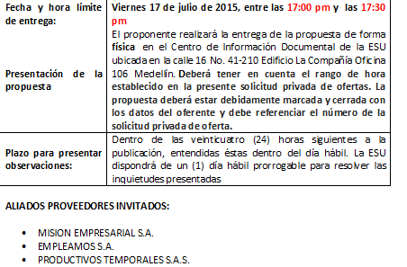

Medellín, Julio 17 de 2015.

